Федеральное агентство связи

Ордена трудового Красного Знамени федеральное государственное бюджетное

образовательное учреждение высшего образования

«Московский технический университет связи и информатики»

Кафедра Математической кибернетики и информационных технологий

Отчет по лабораторной работе № 3

по дисциплине «Введение в профессию»

«Построение графиков одной переменной»

Выполнил: студент группы _ Клычёв_Денис_Андреевич__ БВТ 1903 _____

ФИО

Проверил: _________________

Москва, 2019

**Цель занятия**: Ознакомиться с операцией формирования диапазона и возможностями групповой обработки массивов в MatLab, изучить возможности MatLab по построению графиков и оформлению графического окна, закрепить полученные навыки по работе с массивами, циклами и условными операторами.

**Порядок выполнения работы**:   
1. Составление и отладка программы для вывода графиков функций f1, f2, f3 на основании задания из таблицы 1. Вывод графиков должен быть осуществлен в одном окне, графики должны быть подписаны, отмасштабированы.   
2. Создать два варианта сценария для построения, оформления и вывода графика:

a. Один вариант должен использовать стандартный для обычных языков программирования подход с использованием операторов цикла и условных операторов для поэлементной обработки массивов.

b. Другой вариант должен использовать операцию формирования диапазона значений и расширенные возможности операций и функций MatLab по групповой обработке массивов.

c. Отобразить оба графика в одном окне, подобрать такие параметры вывода, которые позволяют лучше рассмотреть ход кривой графика.

d. Рассмотреть параметры вывода графиков (цвет, линии, оформление точек, подписи осей, легенда). Оформить полученный график самостоятельно.

Вариант задания 1 для 9 варианта:



Вариант задания 2 для 9 варианта:

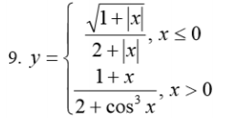

Ход работы:

1. Задаём значения функций в соответствии с вариантом задания, диапазон значений «х» и выводим графики в одном окне:

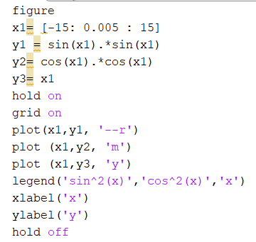

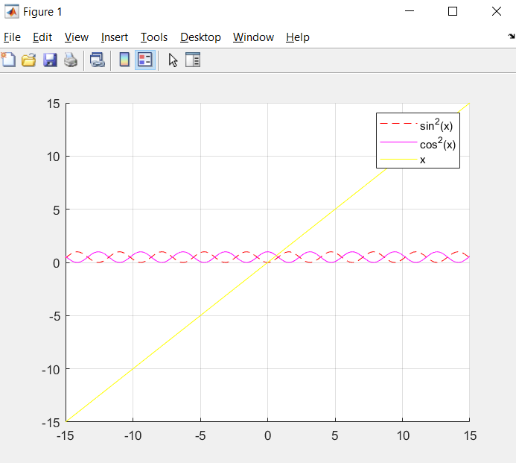

1. a. Задаём диапазон значений «x» и с помощью цикла for и конструкции if-else производим вычисления значений функции при положительных и отрицательных «х», полученный график выводим в новом окне:

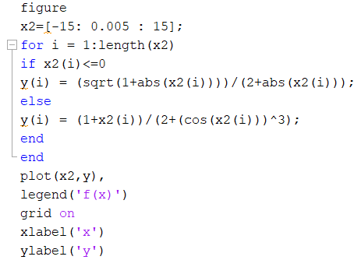

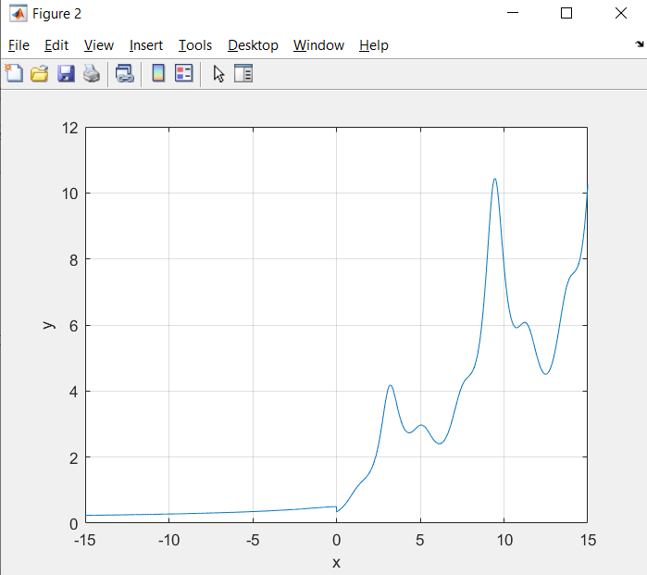

1. b. Строим аналогичный график, но с использованием операций и функций MatLab, выводим полученные графики на одном окне:

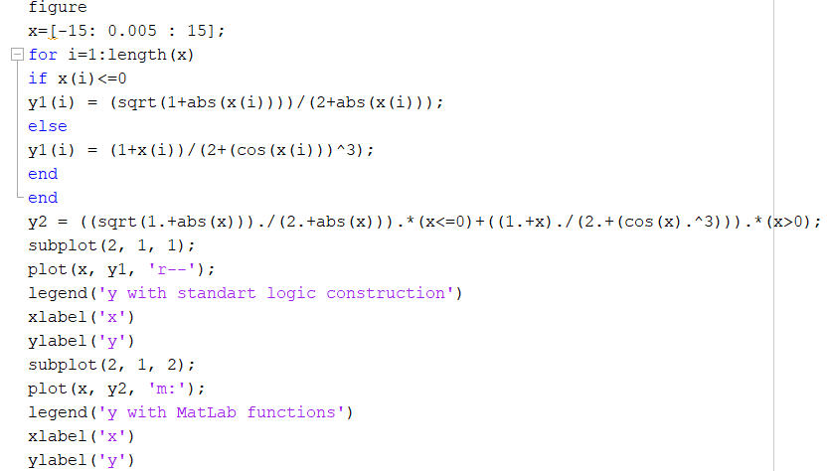

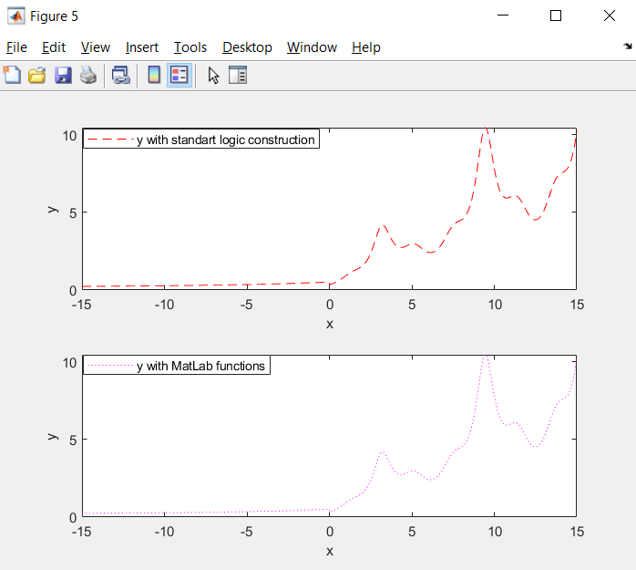

Вывод: MatLab позволяет работать с графиками сложных функций, с помощью как стандартных для языков программирования средств, так и с помощью встроенных функций.